Bukti
Kuesioner UI GreenMetric

Fakultas : ...
Web Address : …

[5] Transportasi

[5.16] Dukungan terhadap pejalan kaki

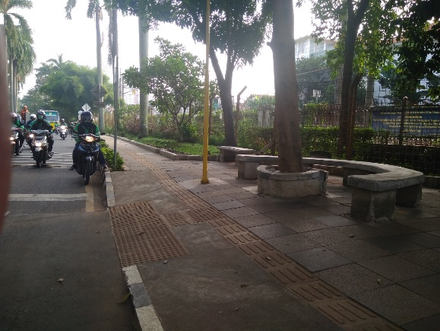 | 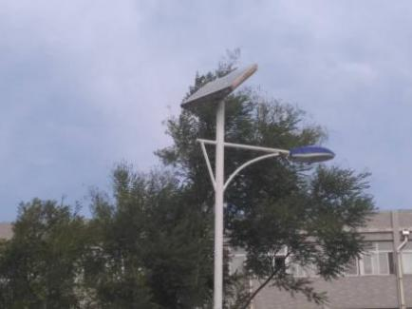
contoh jalur pejalan kaki (Universitas Indonesia, Indonesia) | contoh jalur pejalan kaki (Shandong Normal University - Lishan College, China)

Deskripsi:
Inisiatif pembatasan jumlah kendaraan bermotor pribadi yang memasuki kawasan Fakultas:
- Pemisah antara jalan kendaraan dan jalan pejalan kaki.
- Tanjakan dan batu penunjuk yang dibangun untuk disabilitas.
- Lampu jalan dijalur untuk malam hari.

